С целью получения сведений о состоянии счета, финансовых документах (счета, акты сверки, расшифровки к счету-фактуре, акты снятия показаний и тп.) АО «ТНС энерго Карелия» предлагает воспользоваться интернет-сервисом «Личный кабинет», размещенным по адресу https://karelia.tns-e.ru/legal-entities/ или https://lk.karelia.tns-e.ru/b2b/
Для подключения данной услуги Вам необходимо написать запрос на электронную почту malinova@karelia.tns-e.ru или koshkina@karelia.tns-e.ru В запросе обязательно указать номер договора энергоснабжения в теме письма «подключение личного кабинета». После этого Вам будет отправлен логин и пароль на вход в личный кабинет.
Сервис личный кабинет позволяет пользоваться следующими услугами:
- Получать информацию о задолженности за электрическую энергию
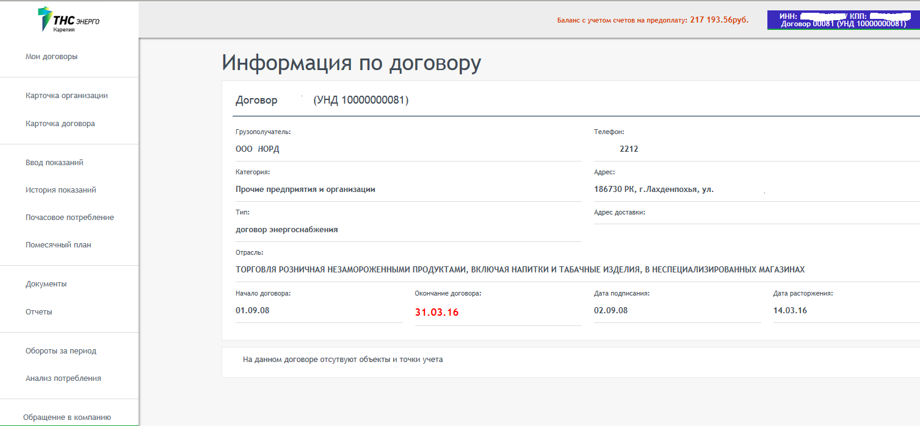
- Строить аналитические отчеты о потреблении электрической энергии и ее оплате (акты сверки, ведомости электропотребления, акты съема показаний, проч.).
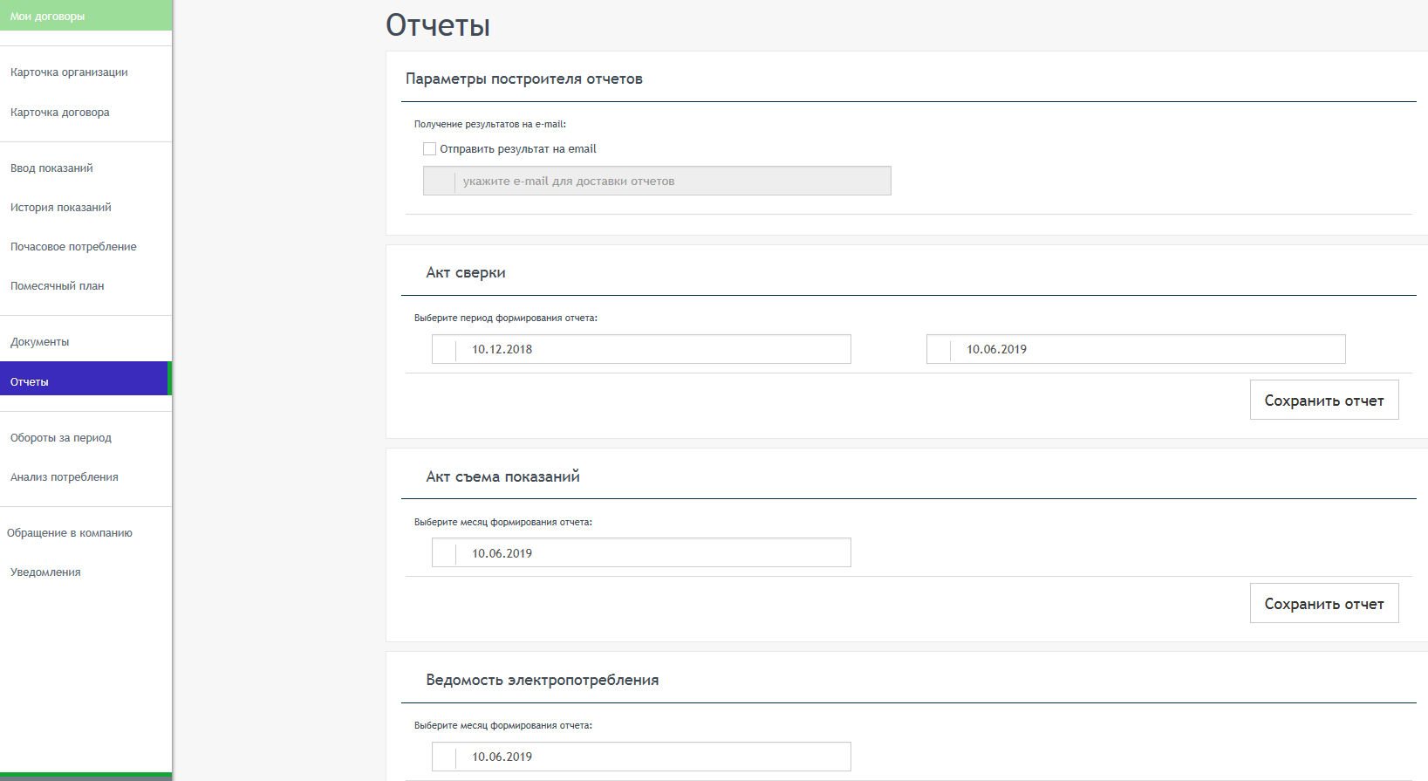

- Осуществлять просмотр и печать финансовых документов (счета, счета-фактуры, акты приема-передачи).
